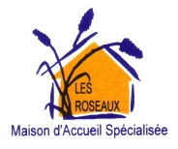
Maison d’Accueil Spécialisée

1
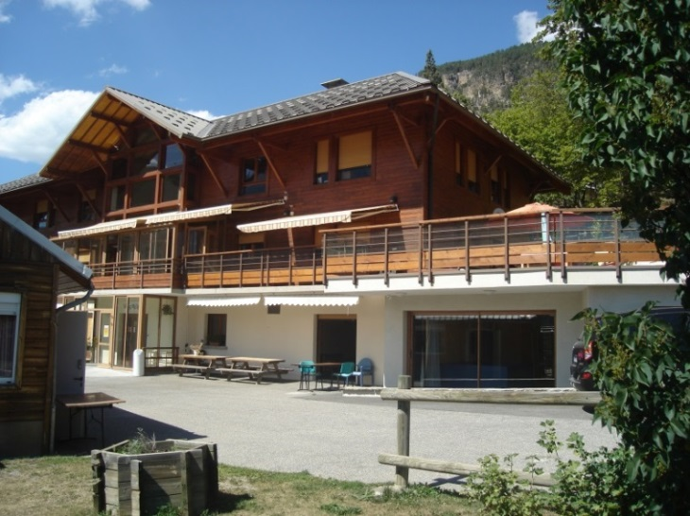
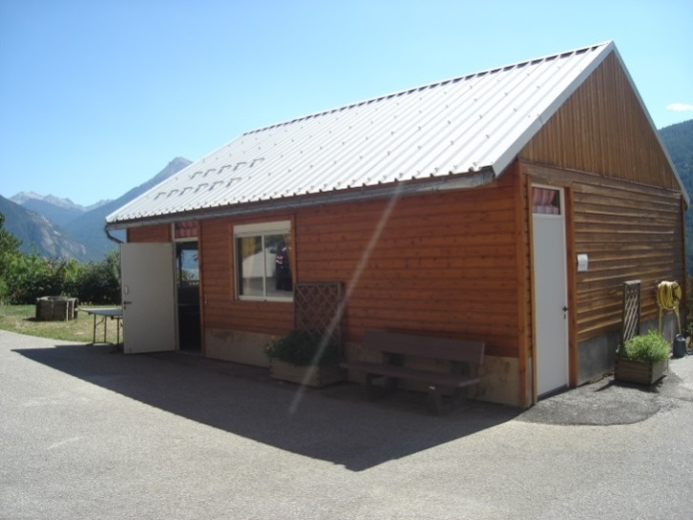
Les Roseaux

Livret d’accueil
du résident
Réf. : Loi n°2002 du 2 janvier 2002 - Article 8
Circulaire n°138 DGAS du 24 mars 2004

"Un livret d’accueil doit être remis à la personne prise en charge ou à son représentant légal lors de l’accueil"

LA MAS LES ROSEAUX
52D, route de Grenoble
05100 BRIANCON
Tél : 04.92.25.69.58
Email :mas.lesroseaux@lespepsra.org

Le mot de la Directrice

Votre orientation vers une Maison d’Accueil Spécialisée vous permet de venir dans celle des Roseaux à Briançon. Ce livret d’accueil va vous éclairer sur le fonctionnement de l’établissement, de vos droits et obligations conformément à la Loi 2002-2 et à la charte des droits et libertés des usagers.
La MAS « Les Roseaux » accueille des personnes adultes polyhandicapées. Elle fait partie de l’Association les PEP SUD RHONE ALPES dont le siège social est à Valence. Elle décline les valeurs suivantes qui sont celles des PEP.
La solidarité est le principe fondamental des PEP. Elle s’adresse à toutes les victimes de la pauvreté et de l’exclusion sociale ou toute personne en situation de handicap.
Laïcité, justice et solidarité sont des valeurs indissociables.
C’est dans le respect de ces valeurs que la MAS « les Roseaux » entend inscrire son action.
Le travail entrepris avec toute l’équipe pluri-professionnelle est d’accompagner toute personne en situation de handicap avec respect et dignité. En cela, elle a construit, depuis 1997, tout un référentiel avec, pour, autour de la personne accueillie.
La Loi de 2005-102 est venue renforcer les principes et droits fondamentaux de la personne. C’est pourquoi, l’élaboration du travail au quotidien a toujours été pensée dans l’optique d’un accompagnement, à la fois technique, mais aussi dans sa dimension humaine, respectant en cela les droits fondamentaux de la personne.
Le projet politique de la MAS « Les Roseaux » est de décliner les grands axes d’une construction volontariste au service de la personne. Ils tiennent compte de la singularité de chacun tout en s’adaptant à son rythme, ses besoins autant physiologiques, psychologiques qu’affectifs afin de lui permettre une vie harmonieuse.C’est pourquoi, pour que votre admission soit réussie, il nous sera nécessaire d’apprendre à vous connaître afin qu’à partir de vos attentes et de vos besoins, un projet personnalisé puisse être co-construit.
La bientraitance vient tout naturellement comme une articulation incontournable et nécessaire qui doit rester une préoccupation entière et partagée de tous. Le concept de bientraitance n’est pas un mot « à la mode » mais il est avant tout destiné à nous réinterroger sans cesse sur nos pratiques professionnelles dans votre intérêt personnel.
C’est ainsi que toute l’équipe de la MAS « Les Roseaux » vous accueillera et construira avec vous un projet de vie englobant à la fois les soins mais aussi pour que votre vie citoyenne soit réussie.
La Directrice,
V. Borne Wery.

SOMMAIRE
1) Présentation de l’Association gestionnaire 6

2) Présentation de l’établissement 7
➢ Le plan d’accès 7
➢ Horaires des bureaux et de l’accueil 7
➢ Géographie et description de la MAS 8
➢ Engagements et missions 8
➢ Les locaux 9
➢ Le personnel 10
➢ Les frais de fonctionnement 11

3)La personne accueillie 11
➢ La procédure d’admission 11
➢ La vie dans l’établissement 13

4)Les représentants légaux, la famille 16
❖ Les échanges téléphoniques, le courrier 16
❖ Les visites 17
❖ Les retours en famille 17
❖ L’accès au dossier unique du résident 17
❖ Le conseil de la vie sociale 17

5)Nos obligations 18

6)Vos droits 18

7)Les adresses et numéros utiles 22
1) Présentation de l’Association gestionnaire

Créées en 1915 pour venir en aide concrètement aux orphelins de la Grande Guerre, les Pupilles de l’Enseignement Public (PEP) sont reconnues d’utilité publique en 1919

Pour joindre les PEP SRA :

LES PEP SRA
34, rue Gustave Eiffel
26000 VALENCE

04.75.41.21.88

WEB www.lespepsra.org

La Présidente : Madame Jacqueline MARION
Le Directeur général : Monsieur Éric SUZANNE

2) Présentation de l’établissement

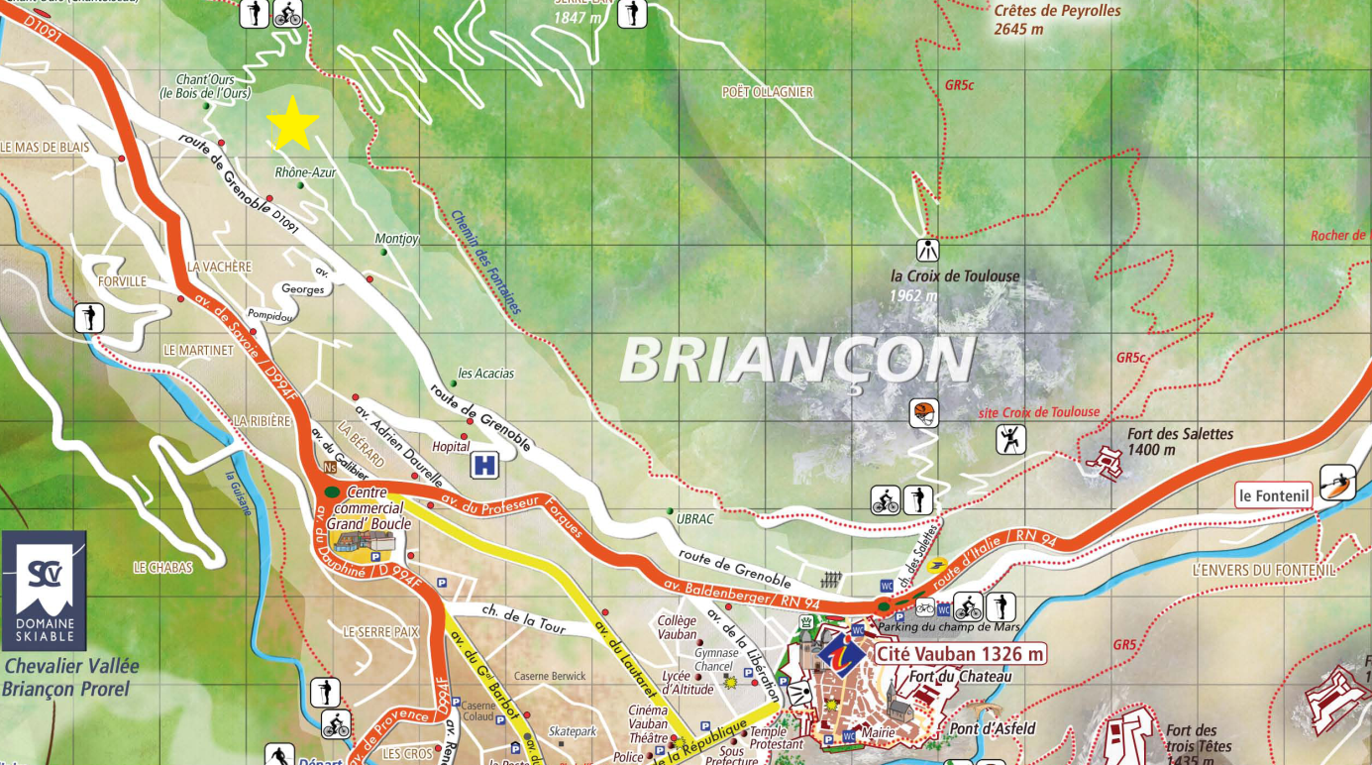
- Le plan d’accès

- Horaires des bureaux et de l’accueil

Le secrétariat est ouvert du lundi au vendredi, de 8h à 12h et de 14h à 17h.

Pour nous joindre :

- LA MAS LES ROSEAUX
52D, route de Grenoble
05100 BRIANCON

- 04.92.25.69.58

@ mas.lesroseaux@lespepsra.org

La Directrice : Madame Valérie BORNE-WERY.
LaChef de service: Madame Géraldine AUCHECORNE

- Géographie et description de la MAS

La MAS les « Roseaux » est implantée sur les hauteurs de la commune de Briançon, dans la zone climatique.
Elle est à 3 kilomètres de l’hôpital de Briançon et donc du service des urgences. La caserne des pompiers est aussi très proche.
Elle est orientée plein sud et fait face aux pistes de ski de Serre-Chevalier. C’est un bâtiment de 3 étages avec une superficie totale de 660 m², sur un terrain escarpé de 4 200 m2, positionné à flanc de montagne. Il y a un accès extérieur de plain-pied sur chaque niveau.
Le rez-de-chaussée regroupe le lieu de cuisine, le réfectoire, une salle d’activité, l’espace Snoezelen et l’espace médical.
Les premier et deuxième étages sont réservés aux chambres des résidents, ainsi qu’à deux bureaux réservés au personnel.
Dix chambres sont conçues pour deux personnes et cinq chambres sont individuelles. Aucune ne bénéficie de sanitaire privatif.
Le troisième étage contient également une salle de bain équipée d’une baignoire de balnéothérapie.

- Engagements et missions

L’établissement reçoit des personnes répondant à la définition de pluri handicapés ; « handicap grave » à expression multiple, avec déficience motrice et déficience mentale sévère, entrainant une restriction majeure de l’autonomie et des possibilités de perception, d’expression et de relation.

La mission de la MAS est de satisfaire aux besoins fondamentaux des personnes accueillies tout en favorisant leur autonomie et en maximisant leur participation sociale. Le projet est mis en œuvre par une équipe pluri-professionnelle dont l’objectif est de veiller au bien être des personnes accueillies dans le respect et la dignité conformément à la charte de bientraitance.

Sa capacité est de 25 lits. L’établissement est un lieu de vie, ouvert en continu 365 jours.

- Les locaux

Les Chambres :
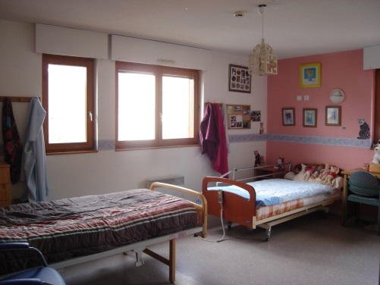
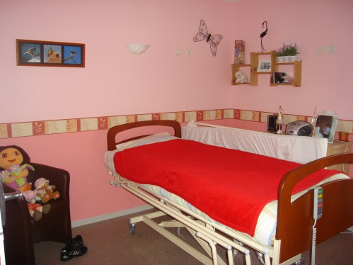
Elles constituent l’espace personnel de chacun des résidents, à ce titre, elles peuvent être personnalisées. Il est possible, sous réserve de respect des règles de sécurité, d’avoir du mobilier personnel à l’exception du lit médicalisé, indispensable pour le résident et pour la charge de travail du personnel.

Les salles de bains :
4 salles de bains sont accessibles pour les lits douche, ainsi qu’une salle de bains traditionnelle avec une douche.

La balnéothérapie :
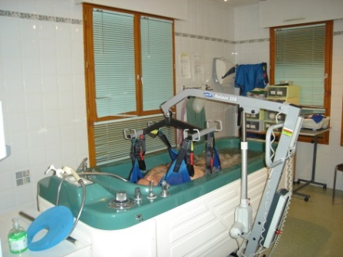
Permet un travail à visée thérapeutique sur le plan physique (éveil sensori-moteur, entretien articulaire, équilibre, soulagement de la douleur) et psychique (travail surl'enveloppe corporelle, dimension relationnelle). Elle apporte apaisement, détente et bien- être.

La salle SNOEZELEN :
C’est un espace qui permet aux résidents d’expérimenter, d’explorer, de sentir et de ressentir.

Il procure un état de bien-être et de douceur propice à une ouverture sensorielle et relationnelle.
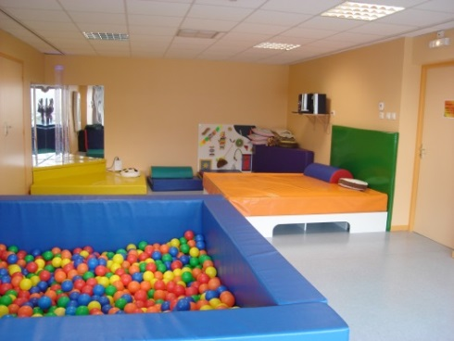

Le foyer Bambou :
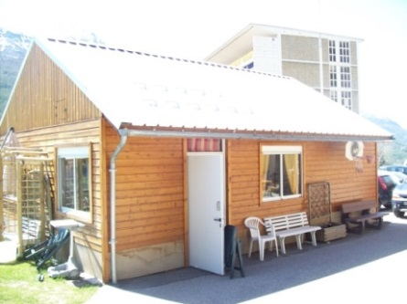
C’est une salle indépendante et spacieuse, aménagée avec une cuisine qui permet de confectionner des repas et de faire de la pâtisserie. Elle offre également la possibilité aux familles et/ou tuteur de venir passer un moment convivial avec le résident.
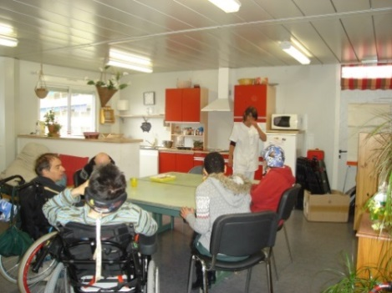

- Le personnel

La MAS a une équipe pluri-professionnelle composée d’un :

- Pôle Soignant : médecin-coordonnateur, infirmiers, aides-soignants, aides médico-psychologique, veilleurs de nuit,

- Pôle Educatif :Educatrice spécialisée, animatrice,

- Pôle Paramédical : Psychologue, ergothérapeute (en convention avec établissement de rééducation), kinésithérapeutes libéraux,

- Pôle Services généraux : Commis de cuisine, agent de service logistique, lingères, agent d’entretien,

- Pôle Administratif : Direction, secrétaire, comptable.

- Les frais de fonctionnement

- Prix de journée

Le prix de journée recouvre l’ensemble des prestations d’administration, d’accueil hôtelier, de restauration, d’entretien et d’animation de la vie intérieure de l’établissement.
Il est financé par la caisse primaire d’assurance maladie, sur la base d’un budget global attribué par l’ARS pour une année de fonctionnement

- Forfait hospitalier

Le forfait journalier reste à la charge du résident par l’intermédiaire de son tuteur sur son Allocation Adulte Handicapé.
Il représente la participation financière du patient aux frais d'hébergement et d'entretien entraîné par son hébergement.

- Dépenses privées

Les dépenses privées telles que l’achat de vêtements, les sorties de loisir donnent lieu à des accords préalables avec le tuteur.

3)La personne accueillie

- La procédure d’admission

Le premier contact s’effectue soit par courrier soit par téléphone. Ce peut être aussi une visite spontanée.

La personne doit être en possession d’une notification de décision notifiant le placement en maison d’accueil spécialisée.
Les objectifs sont d’être à l’écoute, accueillant, rassurant, dans le respect total de la démarche.
- La secrétaire de direction reçoit et enregistre la notification de placement de la M.D.P.H. (Maison Départementale des Personnes Handicapées).
- Une réponse, par courrier, est adressée sous 3 jours en joignant un dossier de demande de pré-admission.
- Ce document comprend : l’évaluation des habitudes de vie, le dossier médical, le dossier administratif. Toutes les données médicales sont garanties par le secret médical.
- Une information sur la liste d’attente et sur la commission d’admissions seront communiquées.
- Une information sur les conclusions de la commission d’admission sera également communiquée.

Votre candidature à la MAS « Les Roseaux » donne lieu à une invitation qui se déroule de la manière suivante :

- Vous êtes invité accompagné de votre tuteur et/ou de votre famille sur un repas éducatif en salle Bambou.
- Il vous est remis le livret d’accueil, le règlement de fonctionnement ainsi que la charte de bientraitance.
- Une visite de l’établissement vous permet de rencontrer les résidents ainsi que le personnel.
- Toutes les questions afférentes au quotidien de la vie en établissement peuvent être posées.
- Il vous sera proposé de faire le point sur les habitudes de vie de la personne ainsi que toute autre question en présence du personnel. (chef de service, psychologue, éducatrice, soignants).

L’admission définitive se fera dès qu’une place sera disponible et en fonction de la liste d’attente.

- La vie dans l’établissement

- Organisation d’une journée type

7h30 – 10h : Réveil échelonné
Douche et soin d’hygiène
Petit déjeuner

10h45 – 11h45 : Animations, activités

12h – 13h45 : Déjeuner en plusieurs services
Mise à la sieste pour certains résidents

14h45 – 17h : Animations, activités

17h – 18h : Douche
Mise en pyjama

18h15 – 19h15 : Diner
20h – 22h30 : Couchers échelonnés

- Les prestations d’hébergement

- Les repas
Ils sont fournis par l’unité de production culinaire de la fondation Edith Seltzer et sont pris en commun dans la salle à manger du rez-de-chaussée.

- Le linge
Le linge plat est traité par un service de blanchisserie, le reste du linge ainsi que les vêtements de chaque résident sont lavés par nos soins dans la lingerie. Ils sont tous étiquetés nominativement.

- Le projet personnalisé

Conformément aux recommandations de la loi de 02 janvier 2002, la MAS s’engage à mettre en œuvre votre projet de vie. Celui-ci constitue le pilier fondamental et incontournable de votre accompagnement thérapeutique et éducatif dans l’établissement.Le projet personnalisé sera réalisé dans les 6 premiers mois après l’entrée et sera accompagné du contrat de séjour.

Il s’élabore, lors de la synthèse, en répondant à vos besoins fondamentaux, aidé en cela par votre tuteur et/ou famille ainsi que par toute l’équipe pluri-professionnelle. Un courrier préparatoire à la synthèse est envoyé à votre tuteurqui peut nous faire part de vos souhaits. Il vous est donné un rendez-vous, selon vos possibilités, ainsi qu’à votre tuteur et/ou famille, pour la finalisation de la synthèse et la co-construction du projet personnalisé.

L’objectif du projet personnalisé est de définir des objectifs réalisables adaptés à vos besoins et à vos attentes.Ce projet de vie est un engagement de notre part à ce que votre vie dans l’établissement soit la plus agréable possible et vous permette une vie digne et respectueuse de vos droits. Il est réévalué, chaque année,et réajusté, si nécessaire.

Afin que ce projet puisse être suivi d’effet, deuxréférents seront nommés pour deux ans. Ils ont pour mission de prendre en charge la gestion du projet personnalisé, à savoir, sa préparation, son élaboration, sa rédaction, en concertation avec toute l’équipe.

- Les activités proposées

Nous vous proposons différentes activités et animations qui suivent le rythme des saisons. Nous les adaptons en fonction de votre projet de viedans un objectif de maintenir vos acquis et de favoriser votre bien-être.

Un planning des activités est prévu chaque semaine par l’éducatrice. On y trouve des activités régulièreshebdomadaires et des activités plus informelles. Elles sont en lien avec les projets personnalisés de chacun.

- 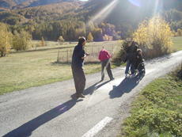Les activités hebdomadaires
Protocole marche
Snoezelen

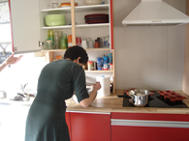
Atelier « pâtisserie »
Atelier manuel
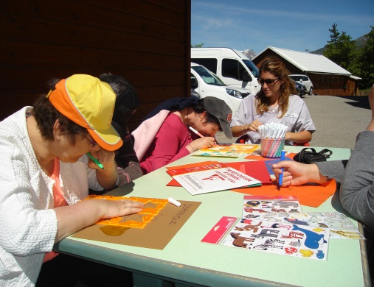
Atelier artistique
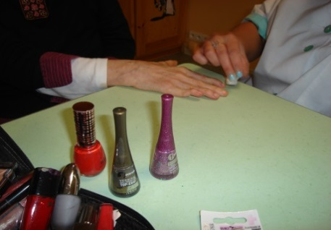
L’esthétique

4 pattes et Compagnie

- Les activités informelles et/ou exceptionnelles
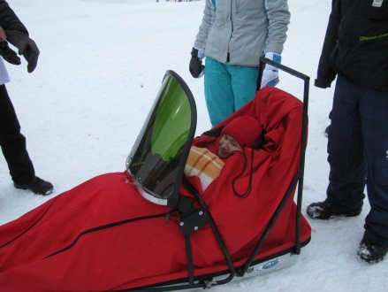
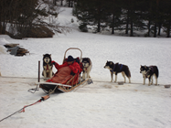
- En hiver : Chien de traineau, fauteuil ski, pulka.
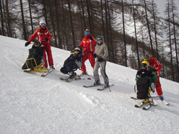
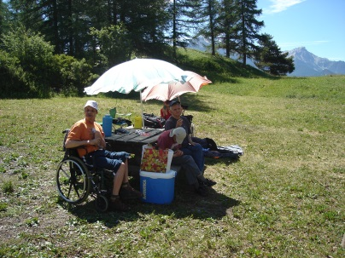
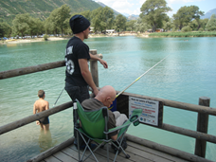
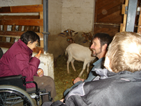
- En été : Pique-nique en pleine nature, balade sur les marchés, sorties à la ferme.

- Les spectacles, concerts, sortie au théâtre du Briançonnais,
- Les échanges inter-établissements

La MAS propose, environ, deux fois par an, des échanges avec d’autres établissements du même type.

Ainsi, nous des conventions ont été passées avec une MAS dans le Var et une autre dans les Bouches du Rhône.

Ces échanges permettent à nos usagers de sortir du contexte du quotidien, et de découvrir de nouveaux paysages et de nouvelles personnes.

Ces expériences sont riches d'échanges sur les différentes pratiques professionnelles.

- Les vacances individuelles

Chaque résident a la possibilité, avec l’accord de son tuteur, et à ses frais, de partir sur des séjours de vacances individuelles avec un organisme qui propose des vacances adaptées.
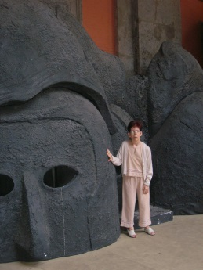

4)Les représentants légaux, la famille

- Les échanges téléphoniques, le courrier

Vous pouvez joindre le résident ainsi que le personnel tous les jours sur les plages horaires de 9h30 à 12h et de 14h30 à 17h au 04.92.25.66.93.

Chaque résident peut recevoir du courrier à l’adresse de la MAS.
- Les visites

Les visites sont autorisées tous les jours de la semaine sur les plages horaires de 10h30 à17h en avertissant à l’avance de votre venue.

Nous mettons à votre disposition le foyer Bambou pour profiter d’un moment convivial en famille, si vous le souhaitez.

- Les retours en famille

Des retours en famille sont possibles, pour cela, il faut nous en faire une demande préalable en indiquant les jours, heures de départ et de retour.Un délai de prévenance est nécessaire afin de décommander les repas.
Une décharge parentale devra alors être signée qui dégagera la structure de touteresponsabilitédurant votre retour en famille.

- L’accès au dossier unique du résident

Conformément à la Loi 78-17 du 6 janvier 1978 relative à l’informatique, au fichier et aux libertés, toute personne accueillie et/ou représentant légal a le droit d’accès à son fichier, peut demander toute rectification ou s’opposer à ce que certaines informations soient mentionnées. Elle peut demander à avoir accès au dossier médical par l’intermédiaire du médecin.

- Le conseil de la vie sociale

Le conseil de la vie sociale a été mis en place en conformité au décret 2004-287 du 25 mars 2004 modifié par le décret 2005-1367 du 2 novembre 2005.
Il est composé de 4 titulaires et 4 suppléants représentant les résidents (représentants légaux), de 2 titulaires et 1 suppléant représentant les salariés.
A titre consultatif et membres de droit, 2 membres de l’Association gestionnaire, le directeur général, le chef d’établissement.
A titre consultatif et invités permanents, le psychologue, le chef de service, tous les représentants légaux, les associations partenaires, 1 représentant de la commune.
Le rôle du conseil de la vie sociale est de donner un avis et de formuler des propositions sur toute question intéressant le fonctionnement de l’établissement. Il se réunit 3 fois par an.

5)Nos obligations

Le respect de :

- La Loi du 2 janvier 2002 n°2002-2
- La Loi du 11 février 2005 n°2005-102
- La charte qualité des PEP S.R.A.
- La charte de bientraitance
- La charte des droits et libertés des personnes accueillies
- La mise en œuvre du projet d’établissement

6)Vos droits

La charte des droits et libertés de la personne accueillie

CHARTE DES DROITS ET LIBERTES
DE LA PERSONNE ACCUEILLIE
(Arrêté du 8 septembre 2003 relatif à la charte des droits et libertés de la personne accueillie mentionnée
à l’article L.311-4 du code de l’action sociale et des familles)

Article 1er - Principe de non-discrimination
Dans le respect des conditions particulières de prise en charge et d’accompagnement, prévues par la loi, nul ne peut faire l’objet d’une discrimination à raison de son origine, notamment ethnique ou sociale, de son apparence physique, de ses caractéristiques génétiques, de son orientation sexuelle, de son handicap, de son âge, de ses opinions et convictions, notamment politiques ou religieuses, lors d’une prise en charge ou d’un accompagnement, social ou médico-social.

Article 2 - Droit à une prise en charge ou à un accompagnement adapté
La personne doit se voir proposer une prise en charge ou un accompagnement, individualisé et le plus adapté possible à ses besoins, dans la continuité des interventions.

Article 3 - Droit à l’information
La personne bénéficiaire de prestations ou de services a droit à une information claire, compréhensible et adaptée sur la prise en charge et l’accompagnement demandés ou dont elle bénéficie ainsi que sur ses droits et sur l’organisation et le fonctionnement de l’établissement, du service ou de la forme de prise en charge ou d’accompagnement. La personne doit également être informée sur les associations d’usagers œuvrant dans le même domaine.
La personne a accès aux informations la concernant dans les conditions prévues par la loi ou la réglementation. La communication de ces informations ou documents par les personnes habilitées à les communiquer en vertu de la loi s’effectue avec un accompagnement adapté de nature psychologique, médicale, thérapeutique ou socio-éducative.

Article 4 - Principe du libre choix, du consentement éclairé et de la participation de la personne
Dans le respect des dispositions légales, des décisions de justice ou des mesures de protection judiciaire ainsi que des décisions d’orientation :
1) La personne dispose du libre choix entre les prestations adaptées qui lui sont offertes soit dans le cadre d’un service à son domicile, soit dans le cadre de son admission dans un établissement ou service, soit dans le cadre de tout mode d’accompagnement ou de prise en charge ;
2) Le consentement éclairé de la personne doit être recherché en l’informant, par tous les moyens adaptés à sa situation, des conditions et conséquences de la prise en charge et de l’accompagnement et en veillant à sa compréhension.
3) Le droit à la participation directe, ou avec l’aide de son représentant légal, à la conception et à la mise en œuvre du projet d’accueil et d’accompagnement qui la concerne lui est garanti.
Lorsque l’expression par la personne d’un choix ou d’un consentement éclairé n’est pas possible en raison de son jeune âge, ce choix ou ce consentement est exercé par la famille ou le représentant légal auprès de l’établissement, du service ou dans le cadre des autres formes de prise en charge et d’accompagnement. Ce choix ou ce consentement est également effectué par le représentant légal lorsque l’état de la personne ne lui permet pas de l’exercer directement. Pour ce qui concerne les prestations de soins délivrées par les établissements ou services médico-sociaux, la personne bénéficie des conditions d’expression et de représentation qui figurent au code de la santé publique.
La personne peut être accompagnée de la personne de son choix lors des démarches nécessitées par la prise en charge ou l’accompagnement.

Article 5 - Droit à la renonciation
La personne peut à tout moment renoncer par écrit aux prestations dont elle bénéficie ou en demander le changement dans les conditions de capacités, d’écoute et d’expression ainsi que de communication prévues par la présente charte, dans le respect des décisions de justice ou mesures de protection judiciaire, des décisions d’orientation et des procédures de révision existantes en ces domaines.

Article 6 - Droit au respect des liens familiaux
La prise en charge ou l’accompagnement doit favoriser le maintien des liens familiaux et tendre à éviter la séparation des familles ou des fratries prises en charge, dans le respect des souhaits de la personne, de la nature de la prestation dont elle bénéficie et des décisions de justice. En particulier, les établissements et les services assurant l’accueil et la prise en charge ou l’accompagnement des mineurs, des jeunes majeurs ou des personnes et familles en difficultés ou en situation de détresse prennent, en relation avec les autorités publiques compétentes et les autres intervenants, toute mesure utile à cette fin.
Dans le respect du projet d’accueil et d’accompagnement individualisé et du souhait de la personne, la participation de la famille aux activités de la vie quotidienne est favorisée.

Article 7 - Droit à la protection
Il est garanti à la personne comme à ses représentants légaux et à sa famille, par l’ensemble des personnels ou personnes réalisant une prise en charge ou un accompagnement, le respect de la confidentialité des informations la concernant dans le cadre des lois existantes.
Il lui est également garanti le droit à la protection, le droit à la sécurité, y compris sanitaire et alimentaire, le droit à la santé et aux soins, le droit à un suivi médical adapté.

Article 8 - Droit à l’autonomie
Dans les limites définies dans le cadre de la réalisation de sa prise en charge ou de son accompagnement et sous réserve des décisions de justice, des obligations contractuelles ou liées à la prestation dont elle bénéficie et des mesures de tutelle ou de curatelle renforcée, il est garanti à la personne la possibilité de circuler librement. A cet égard, les relations avec la société, les visites dans l’institution, à l’extérieur de celle-ci, sont favorisées.
Dans les mêmes limites et sous les mêmes réserves, la personne résidente peut, pendant la durée de son séjour, conserver des biens, effets et objets personnels et, lorsqu’elle est majeure, disposer de son patrimoine et de ses revenus.

Article 9 - Principe de prévention et de soutien
Les conséquences affectives et sociales qui peuvent résulter de la prise en charge ou de l’accompagnement doivent être prises en considération. Il doit en être tenu compte dans les objectifs individuels de prise en charge et d’accompagnement.
Le rôle des familles, des représentants légaux ou des proches qui entourent de leurs soins la personne accueillie doit être facilité avec son accord par l’institution, dans le respect du projet d’accueil et d’accompagnement individualisé et des décisions de justice.
Les moments de fin de vie doivent faire l’objet de soins, d’assistance et de soutien adaptés dans le respect des pratiques religieuses ou confessionnelles et convictions tant de la personne que de ses proches ou représentants.

Article 10 - Droit à l’exercice des droits civiques attribués à la personne accueillie
L’exercice effectif de la totalité des droits civiques attribués aux personnes accueillies et des libertés individuelles est facilité par l’institution, qui prend à cet effet toutes mesures utiles dans le respect, si nécessaire, des décisions de justice.

Article 11 - Droit à la pratique religieuse
Les conditions de la pratique religieuse, y compris la visite de représentants des différentes confessions, doivent être facilitées, sans que celles-ci puissent faire obstacle aux missions des établissements ou services. Les personnels et les bénéficiaires s’obligent à un respect mutuel des croyances, convictions et opinions. Ce droit à la pratique religieuse s’exerce dans le respect de la liberté d’autrui et sous réserve que son exercice ne trouble pas le fonctionnement normal des établissements et services.

Article 12 - Respect de la dignité de la personne et de son intimité
Le respect de la dignité et de l’intégrité de la personne est garanti.
Hors la nécessité exclusive et objective de la réalisation de la prise en charge ou de l’accompagnement, le droit à l’intimité doit être préservé.

7)Les adresses et numéros utiles

MAS LES ROSEAUX
52 D, route de Grenoble - 05100 BRIANCON
: 04.92.25.69.58 / : 04.92.25.66.90
E-Mail : mas.lesroseaux@lespespra.org

SIEGE SOCIAL DES PEP SRA
ASSOCIATION DEPARTEMENTALE DES PUPILLES DE L’ENSEIGNEMENT PUBLIC SUD-RHONE-ALPES
34, rue Gustave Eiffel 26000 VALENCE
04.75.41.21.8804.75.41.94.29

MAISON DEPARTEMENTALE DES PERSONNES HANDICAPEES
29 Bis, avenue du Commandant Dumont
05000 GAP
04.92.20.63.90

TRIBUNAL DE GRANDE INSTANCE DE GAP
Place St Arnoux, 05000 GAP
: 04.92.40.70.00

HOPITAL DE BRIANCON
Avenue Adrien Daurelle
05100 BRIANCON
04.92.25.25.25

M.A.S. LES ROSEAUX
52 D, route de Grenoble - 05100 BRIANCON
: 04.92.25.69.58 / : 04.92.25.66.90
E-Mail : mas.lesroseaux@lespepsra.org

Siège Social :
ASSOCIATION DEPARTEMENTALE DES PUPILLES DE L’ENSEIGNEMENT PUBLIC SUD RHONE-ALPES
34, rue Gustave Eiffel 26000 VALENCE
04.75.41.21.8804.75.41.94.29

